^{TISKOVÁ ZPRÁVA TI}
Kdyby bylo více žen na rozhodovacích pozicích, míra korupce by klesla, to si myslí čtvrtina populace
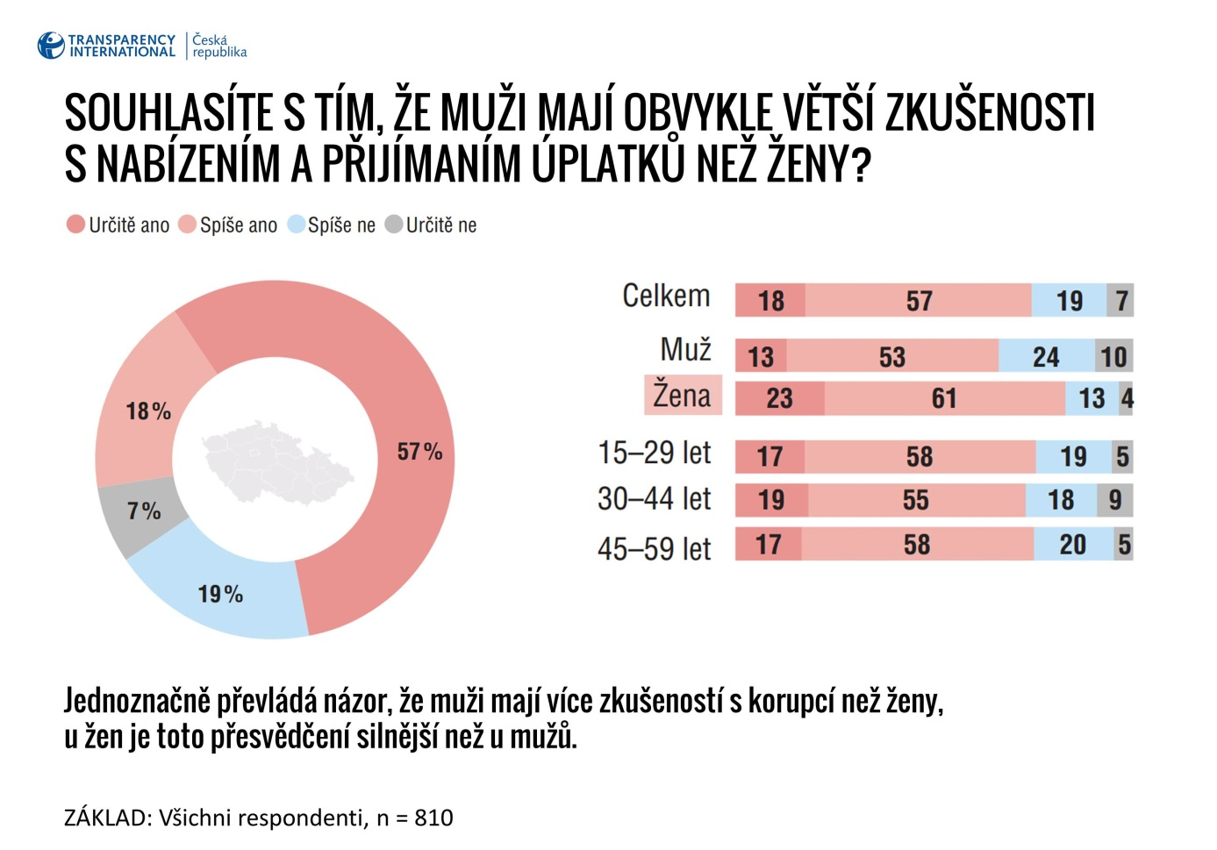
Infografika z publikace Neúplatné ženy? Genderová dimenze korupce | zdroj: TI
Praha 23. února 2016 – Transparency International reaguje na probíhající diskusi kolem vyváženého zastoupení mužů a žen v rozhodovacích pozicích ve veřejném i soukromém sektoru a souvisejících legislativních změn. TI proto realizovala projekt zaměřený na genderovou dimenzi korupce, v jehož rámci zkoumala genderové obsazení českých ministerstev, analyzovala korupční trestné činy za období 2011–2014 a ve spolupráci s agenturou STEM/MARK zjišťovala, jaké jsou rozdíly ve vnímání korupčního jednání z hlediska mužů a žen. Kromě inovativních dat, která podrobně mapují téma genderu a korupce v ČR, vzniklo i video prezentující závěry jednotlivých výzkumů.

Neúplatné ženy? Genderová dimenze korupce

Z údajů poskytnutých 13 ministerstvy vyplynulo, že referentské pozice jsou dnes ze 60 % obsazeny ženami, zatímco vyšší posty už jen z 30 %. Se stoupající hierarchií žen ubývá. „Významné rozdíly v genderovém obsazení jsou i mezi samotnými ministerstvy. Například na Ministerstvu pro místní rozvoj dominují ženy téměř napříč všemi pozicemi, na Ministerstvu zahraničních věcí jsou ve vyšších pozicích významně v menšině,“ říká Lenka Lenochová, projektová koordinátorka TI.

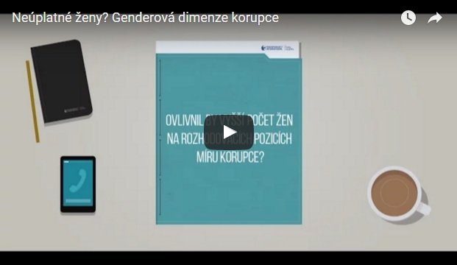
Video prezentující závěry jednotlivých výzkumů v rámci projektu Neúplatné ženy? Genderová dimenze korupce | zdroj: TI
TI si zároveň vyžádala od všech okresních i krajských soudů rozsudky korupčních trestných činů žen (za období 2011 - 2014) a pro srovnání i mužů (za rok 2014). Odsouzených žen bylo ve sledovaném období 40, zatímco mužů bylo jen za rok 2014 odsouzeno téměř 200. „Ve prospěch žen svědčí i fakt, že ani v jednom případě odsouzených žen nešlo o velkou, tedy systémovou korupci,“ říká Martina Mikolášková, koordinátorka odborných výstupů projektu a právnička Právní poradny TI. Kompletní výsledky analýzy jsou ke stažení na stránkách www.transparency.cz.

Ovlivňuje genderová příslušnost ochotu ke korupčnímu jednání?

Sociologického průzkumu se zúčastnila jak veřejnost, tak odborníci a zástupci ze státní správy. Průzkum probíhal formou dotazníkového šetření a skupinových diskusí.

Hlavní zjištění sociologického výzkumu:

- Celkově převládá mínění, že korupce je poměrně genderově vyvážený fenomén.
- 82 % obyvatel si myslí, že situaci, kdy je nutné nabídnout úplatek, se v životě pravděpodobně nevyhneme.
- Osobní zkušenost s korupčním jednáním deklaruje 18 % obyvatel. Častěji osobní zkušenost přiznávají muži (22 %) než ženy (14 %).
- Typ korupce, s jakým mají lidé osobní nebo zprostředkovanou zkušenost, se liší podle pohlaví. Celkově nejčastější praxe korupčního jednání je v oblasti zdravotnictví (častěji uvádějí ženy), následuje stavebnictví a udělování povolení či registrací, se kterými jsou více konfrontováni muži.

„Přestože výsledky průzkumu naznačují určité rozdíly v korupčním jednání mužů a žen, není korupce jednoznačně vnímána jako genderově vyhraněný jev,“ přibližuje Lucie Žáčková z agentury STEM/MARK, která pro TI průzkum realizovala. Detailní výsledky průzkumu vnímání korupce z pohledu genderu jsou shrnuty v publikaci „Neúplatné ženy? Genderová dimenze korupce“.

Transparency International chce získanými daty zvýšit povědomí o genderových aspektech korupce, v ČR dosud analytická data dosud k dispozici nebyla.

„Větší transparentnost při nominačních procesech a výběrových řízeních by přispěla k vyššímu zastoupení žen ve vedoucích pozicích v politice, státní správě i ve firmách. Ne náhodou jsou proto tato opatření součástí chystaného Akčního plánu pro vyrovnané zastoupení žen a mužů ve vedoucích pozicích, který bude brzy projednávat vláda, nebo směrnice Evropské komise o zastoupení žen ve vedení firem,“ uvádí Jana Smiggels Kavková, ředitelka neziskové organizace Fórum 50 %, která vyrovnané zastoupení mužů a žen v politice dlouhodobě podporuje.

Ke stažení:

- Analýza korupčních trestných činů z pohledu genderu

- Publikace Neúplatné ženy? Genderová dimenze korupce

- Video Neúplatné ženy? Genderová dimenze korupce

Kontakt pro média:

Martina Mikolášková

koordinátorka odborných výstupů projektu a právnička Právní poradny TI
Transparency International - Česká republika, o.p.s.

Telefon: +420 224 240 896
E-mail: mikolaskova@transparency.cz

